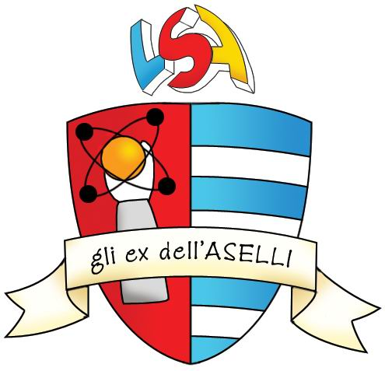

Associazione Culturale “Gli ex dell’Aselli APS“
Presso Liceo Scientifico “G. Aselli “
Via Palestro 31 - 26100 Cremona
Codice fiscale 93045180192
Telefono: 0372-22051 (segreteria scuola)
e-mail: associazione.exaselli@gmail.com

Borsa di Studio Marta Parpanesi per Universitari

L’Associazione “Gli ex dell’Aselli” avente sede presso il Liceo Scientifico Statale “Gaspare Aselli” in Cremona al civico 31/a di Via Palestro, bandisce – in conformità con il proprio statuto – un concorso a titoli, per l’assegnazione di n° 1 borsa di studio di € 500,00 (cinquecento euro) con erogazione alla fine di ogni anno accademico, da assegnarsi a uno studente universitario proveniente dal Liceo Scientifico “G. Aselli”, iscritto ad una facoltà scientifica e che abbia sostenuto, con un punteggio medio non inferiore a 24/30, tutti gli esami dell’anno accademico 2022/23 e superato tutti gli esami degli anni accademici precedenti.
Gli aspiranti a detta borsa sono tenuti a presentare domanda all’Associazione entro il 11 maggio 2024 sull’apposito modulo in distribuzione presso la segreteria del liceo o scaricabile dal sito del liceo (www.liceoaselli.edu.it )
Alla domanda, completa in ogni sua parte, vanno allegati:
- certificazione attestante l’iscrizione al corso di Laurea
- certificazione degli esami sostenuti con il relativo punteggio
- copia del piano di studi dettagliato anno per anno
- autocertificazione del proprio stato di famiglia
- dichiarazione di ogni componente del nucleo famigliare relativa ai redditi del 2022 (ISEE)
- ogni altra documentazione in copia non autenticata o ogni altra autocertificazione che il richiedente reputi opportuno presentare.
La domanda e i relativi allegati devono essere consegnati in formato cartaceo alla segreteria amministrativa del liceo.
L’Associazione si riserva di richiedere gli originali della documentazione autocertificata dal richiedente allo scopo di verificarne la veridicità. In caso di dichiarazioni mendaci o falsità in atti il richiedente sarà escluso dalla graduatoria.
L’Associazione procederà a redigere graduatoria degli aspiranti al conferimento della borsa di studio, che sarà assegnata allo studente col miglior punteggio e, a parità di merito:
- allo studente il cui nucleo famigliare abbia il minor reddito complessivo
- a parità delle condizioni precedenti, a quello che abbia già ottenuto la Borsa l’anno
precedente
- a parità delle condizioni precedenti, a quello che risulti orfano di entrambi i genitori, e, in subordine, di uno solo di essi
- a parità delle condizioni precedenti, a quello col miglior voto di maturità
- a parità delle condizioni precedenti, al più anziano.

Cremona, 5 aprile 2024 Il Presidente dell’Associazione “Gli ex dell’Aselli”
Clara Vailati Facchini

